Inschrijving Ledenvergadering via website
Om een activiteit te boeken in DINA Neos Zemst, ga je naar de website:
https://www.neosvzw.be/zemst/

Stappenplan inschrijving ledenvergadering: HOU UW LIDKAART en BANKREKENINGNUMMER KLAAR. Wanneer u deze gegevens niet op tijd invult wordt de inschrijving afgebroken.

- Ga naar de website: Navigeer naar “Schrijf nu in voor” en selecteer de activiteit “Jaarlijkse ledenbijeenkomst op 4 september.Inschrijving via website” door op de activiteit te klikken.

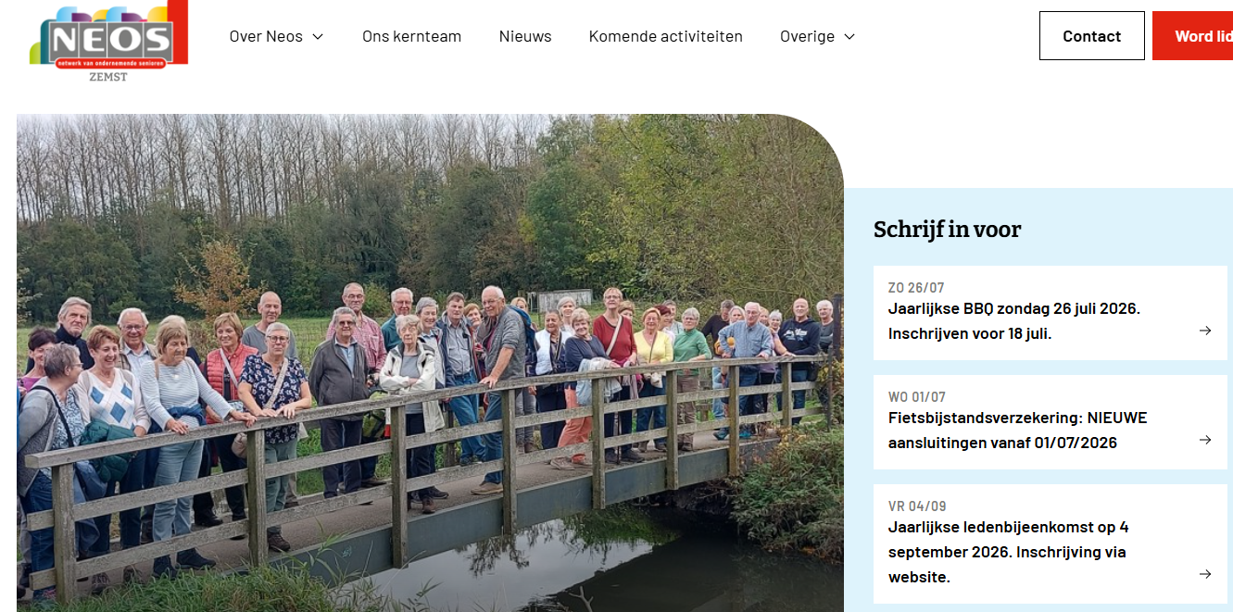

Men krijgt onderstaand scherm.
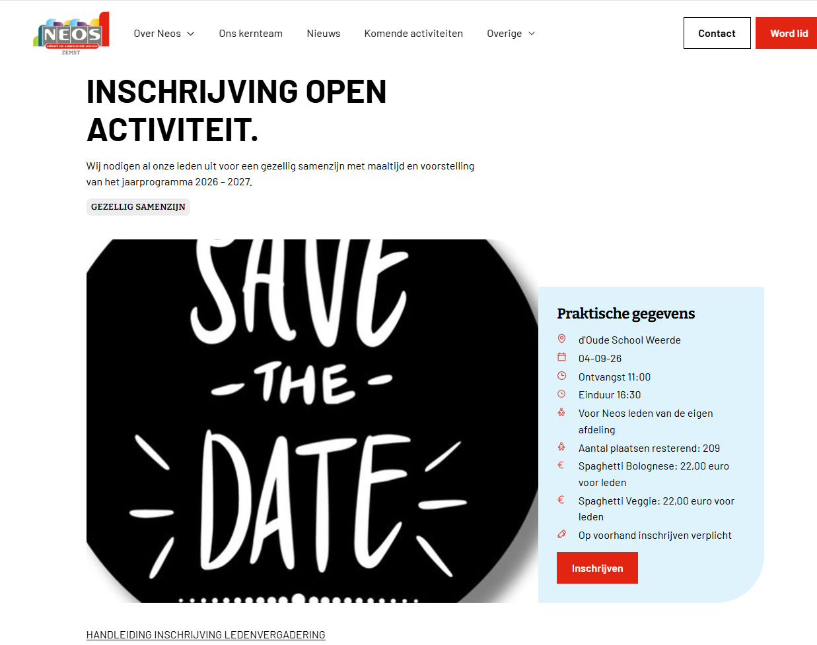

- Klik op "Inschrijven": Op de detailpagina van de activiteit klik je op de rode knop "Inschrijven". Onderstaand scherm verschijnt.

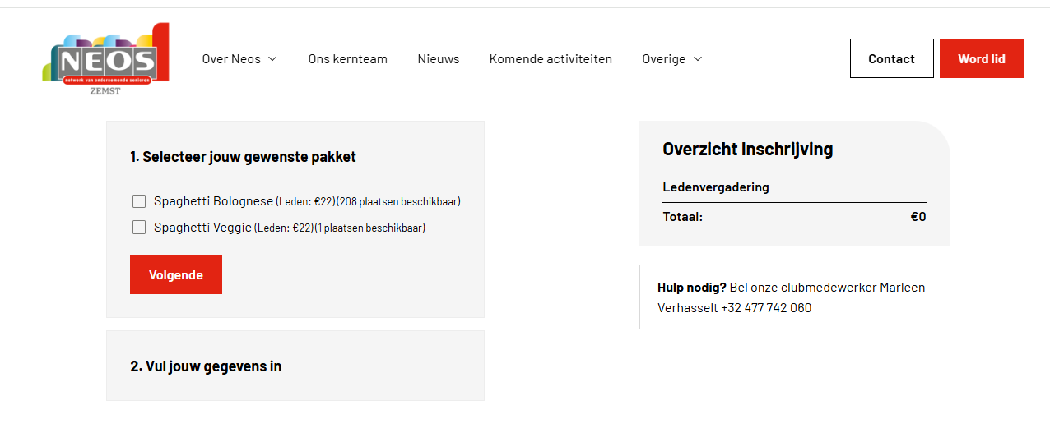
Selecteer “Spaghetti Bolognese of Spaghetti Veggie” en klik op volgende.

- Vul jouw gegevens in:
Als lid: Vul je Neos lidnummer in (geen spaties).Uw lidnummer vindt op uw lidkaart Neos.
Meerdere deelnemers: Gebruik de "+ Voeg een deelnemer toe" optie voor elke extra
persoon, vul hun gegevens in.
Indien de andere deelnemer een andere keuze spaghetti heeft dan moet voor deze deelnemer de inschrijving apart worden uitgevoerd. Enkel deelnemers met dezelfde keuze van spaghetti kunnen in 1 inschrijving worden verwerkt

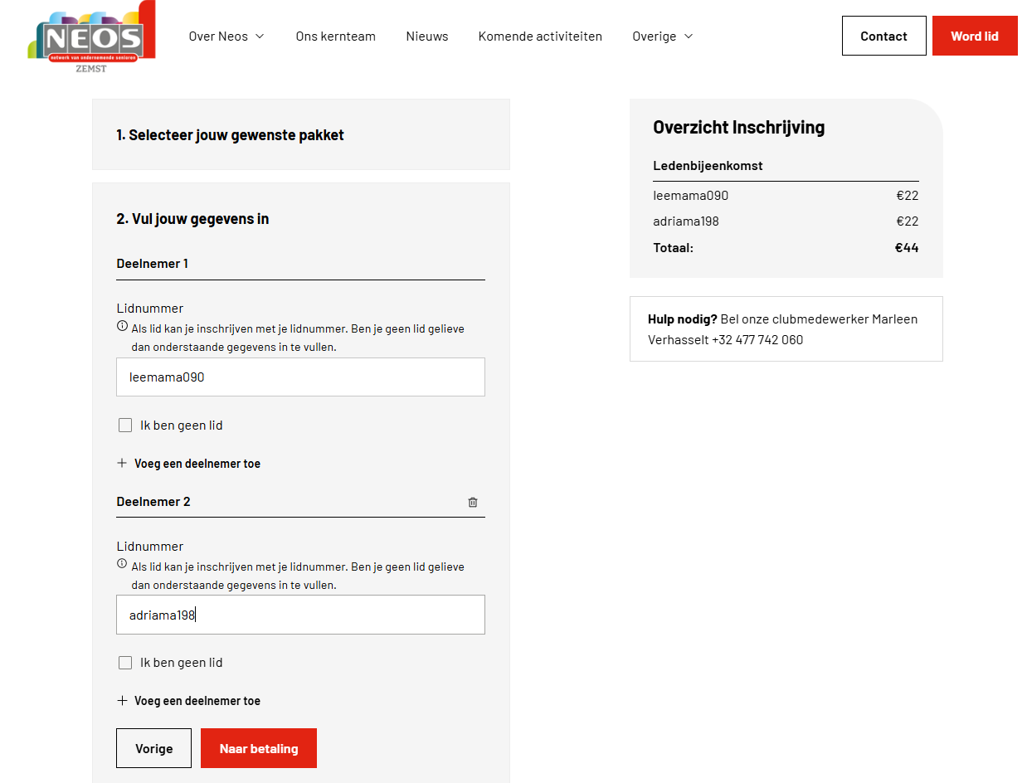
- Klik op "Naar betaling”: Pas als alle deelnemers zijn ingevoerd
- U kunt de barcode scannen of uw rekeningnummer invullen
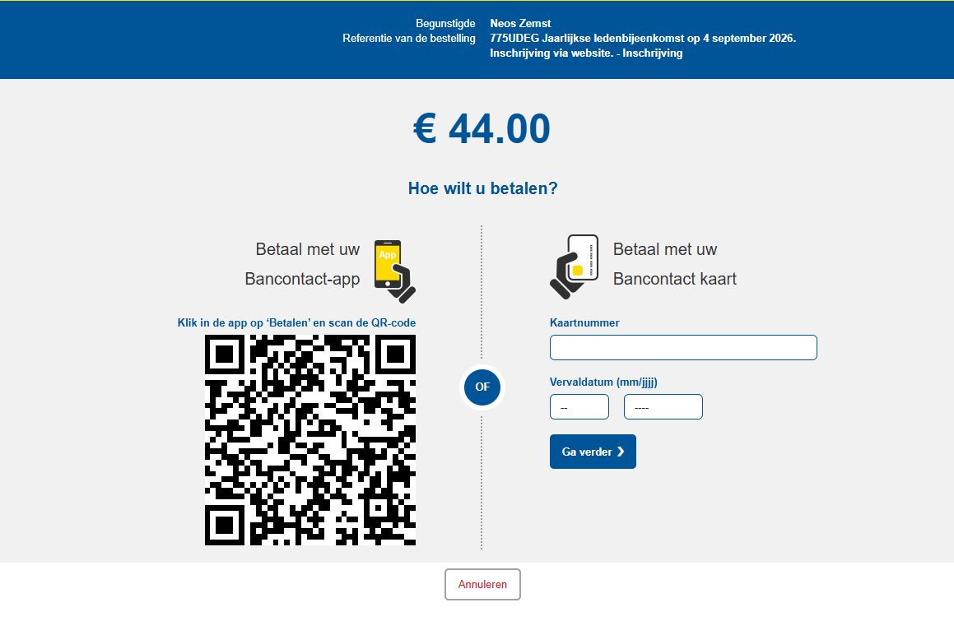
- Indien u het rekeningnummer invult dan klikt u op “ga verder”
Bij het scannen van de barcode gaat u naar uw bankapp.
Daarna kunt u de betaling bevestigen via Itsme, OR-code of kaartlezer.
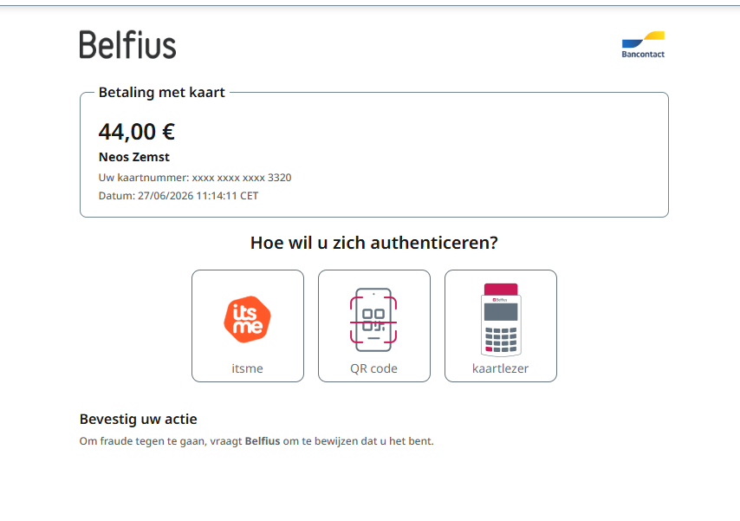

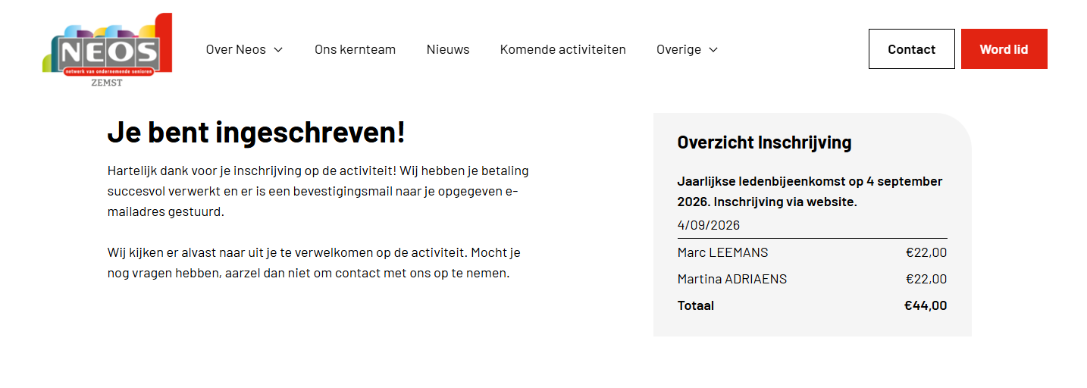
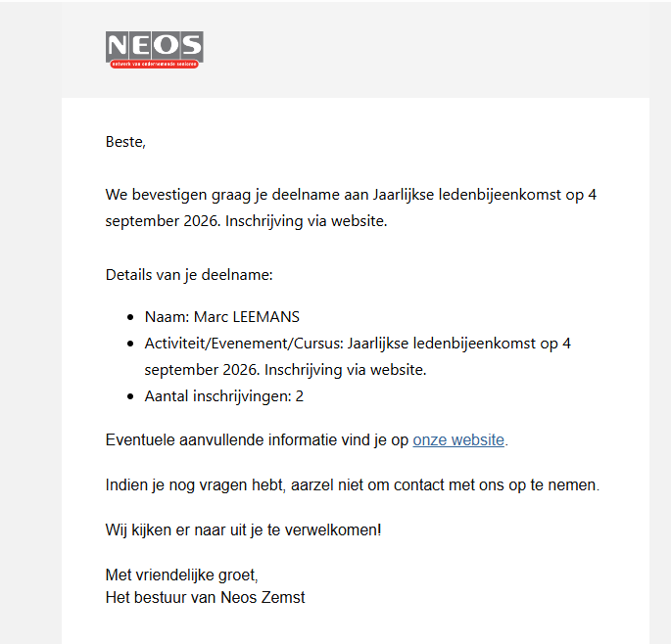

- Bevestiging: Je ontvangt een bevestigingsmail in je inbox zodra de betaling is voltooid.

